Муниципальное бюджетное дошкольное образовательное учреждение
«Детский сад №5 «Теремок» с.Погореловка
Корочанского района Белгородской области»

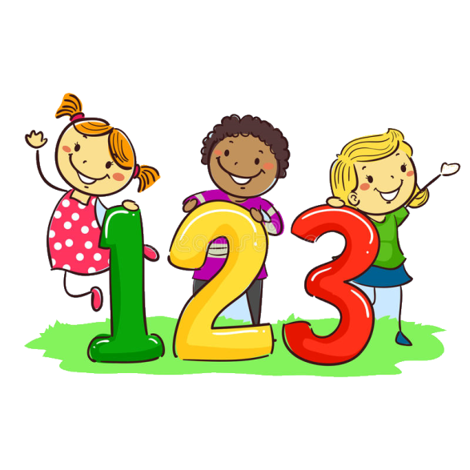
Картотека
математических игр-экспериментов

Подготовила:
старший воспитатель
Горбунова Е.В.

Цель: учить детей сравнивать, измерять предметы и различные вещества, формировать умения самостоятельно находить решение поставленной задачи с помощью проведения опыта и эксперимента; учить анализировать, делать выводы, устанавливать взаимосвязи, закономерности.

- «Определение объема»
Оборудование: сосуды разной величины, одинаковые стаканчики, вода.
Детям предлагается перелить воду из сосудов разной величины (широкого, узкого, высокого и низкого) в одинаковые для того, чтобы определить: одинаков объем воды или нет.
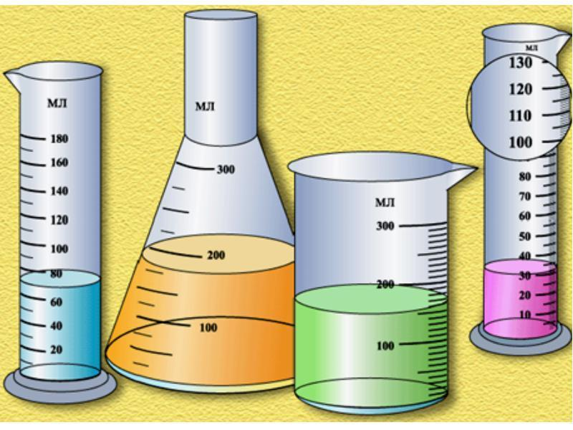
- «Имеет ли воздух вес»
Оборудование: два воздушных шарика, самодельные весы.
С помощью весов дошкольники взвешивают два не надутых воздушных шарика. Определяют, что вес одинаковый. Далее один из шариков надувают и снова взвешивают. Делают выводы.
- «Определение независимости количества от расположения в пространстве»
Оборудование: два ряда бусин.
Детям предлагается два ряда с одинаковым количеством бусин. Взрослый задает детям вопрос: Дети отвечаю на вопрос: «Да». Затем взрослый на их глазах делает расстояние между бусинами на одном ряду больше. И снова задает вопрос: «Одинаковое ли количество бусин?». Дети отвечают, делают выводы, и проводят эксперимент снова самостоятельно.
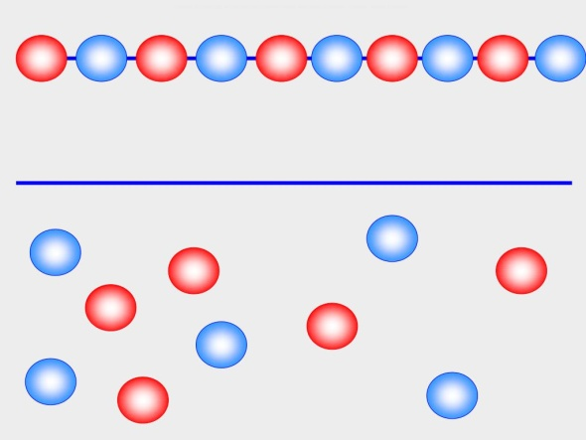

- «Сравнение предметов по весу и объему»
Оборудование: весы, камень (50гр.) и вата (50 гр.).
Взрослый задает детям вопрос: «Что тяжелее 50 гр. ваты или 50 гр. камня?» Дети отвечают на вопрос. А затем проверяют с помощью весов, делают выводы.
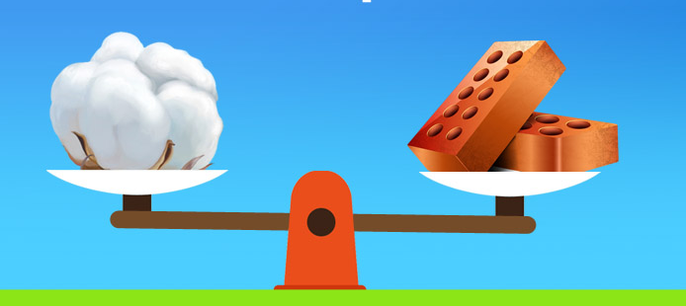

- «Определение зависимости веса от материала»
Оборудование: несколько предметов одинаковой формы и размера, но из разных материалов: дерева, поролона, пластмассы, емкости с водой и песком.
Взрослый предлагает детям сравнить пары предметов и определить, чем они похожи и чем отличаются. Далее определяют, какой предмет тяжелее, а какой легче несколькими способами:
- с закрытыми глазами по звуку упавшего на пол предмета;
- по звуку упавшего в воду предмета;
- по следу, оставленному на песке упавшим предметом.
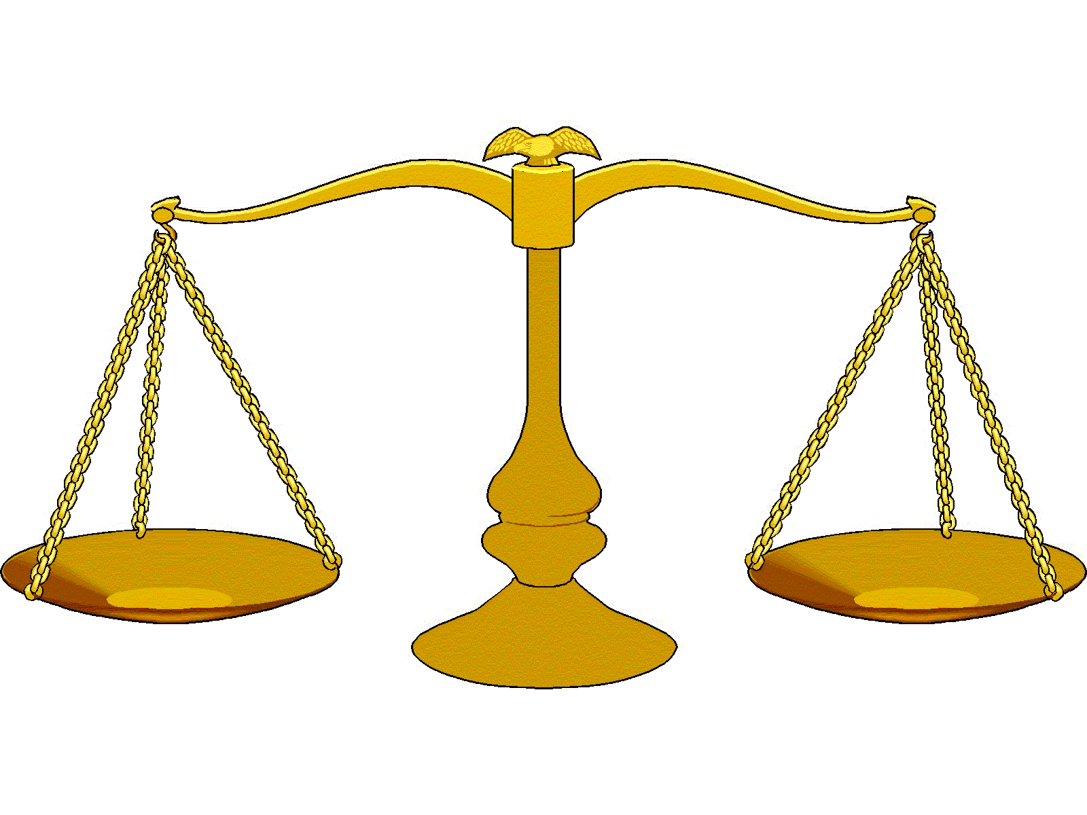
- «Измерение длины предметов»
Оборудование: стол прямоугольной формы, полоски бумаги одинакового размера.
Перед ребёнком, взрослый ставит задачу: определить, сколько мерных полосок можно положить вдоль длинной стороны стола. При выполнении ребёнок должен соблюдать правила: нельзя накладывать одну полоску на другую, т.к. одно и тоже расстояние будет измерено несколько раз; нельзя делать отступ между полосками, т.к. он останется неизмеренным; полоски нужно укладывать ровно по краю стола, чтобы результат измерения был правильным.
Исследование можно проводить с помощью одной полоски, передвигая ее и отмечая карандашом край, после того, как ребёнок поймёт для чего нужно соблюдать все правила измерения.
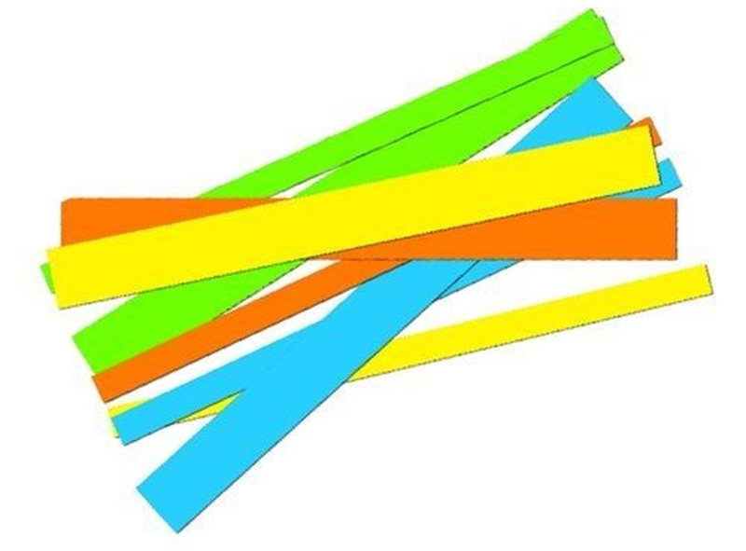
- «Установление длительности разных действий»
Оборудование: карточки с изображением различных практических действий.
Ребёнку предлагаются карточки с изображением разных практических действий: вырезание квадрата, рисование солнца, мытье рук и т.д. Взрослый ставит перед ребёнком задачу: определить какое из предложенных действий займёт больше всего времени, а какое меньше. Дети предполагают, а затем на практике проверяют и делают выводы.
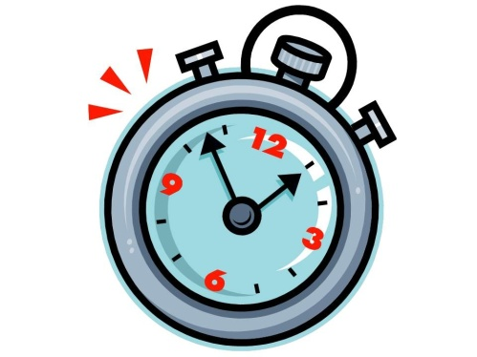

- «Сохранение количества объектов при изменении формы»
Оборудование: крупа, две разные коробочки, два сосуда разной формы, мерная ложка.
Взрослый предлагает детям насыпать в две одинаковые коробки по три ложки крупы. Далее спрашивает: «В какой коробке больше крупы?» дети отвечают, что поровну, так как насыпали одинаковое количество крупы. Далее детям предлагается насыпать по три ложки крупы в два разных сосуда (один узкий, второй широкий). Взрослый задает тот же вопрос. Делают выводы.
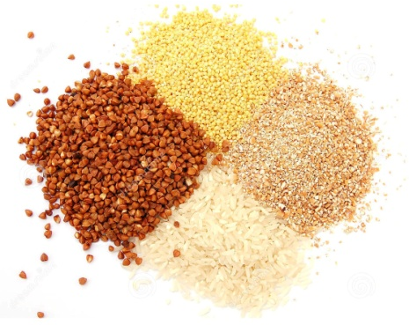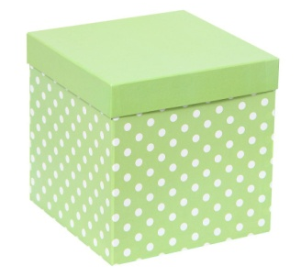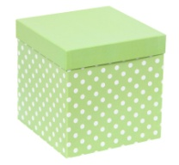

- «Сравнение предметов по величине»
Оборудование: шарфики разной длины.
Взрослый предлагает детям сравнить свои шарфики. Дети высказывают свои предположения, объясняют почему, а так же предлагают способы для определения самого длинного (короткого) шарфика.
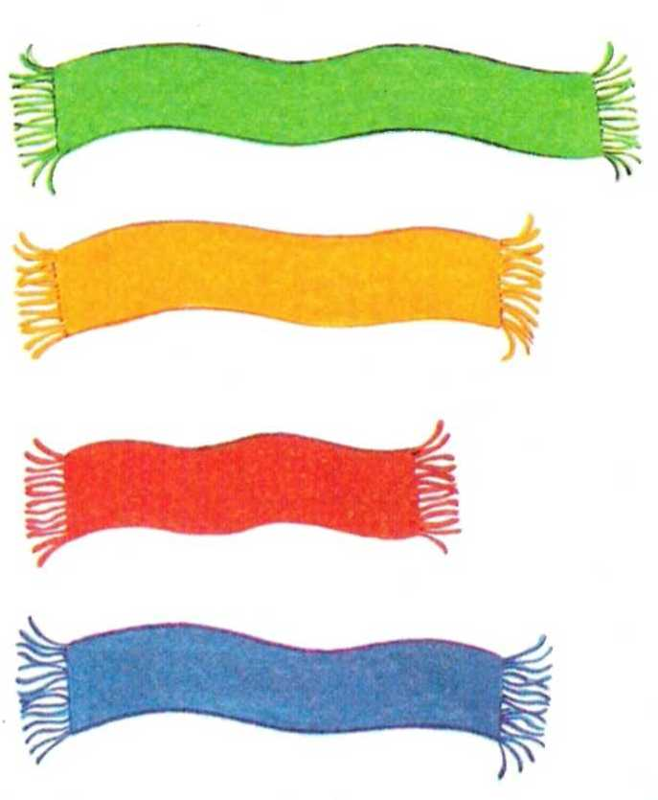
- «Уровень воды»
Оборудование: два стакана с водой, листы бумаги, карандаши, книга.
Взрослый предлагает ребёнку два стакана с одинаковым уровнем воды, ребёнок сравнивает, далее взрослый один стакан воды ставит на книгу и предлагает определить ребёнку, в каком стакане воды больше и объяснить, почему? Затем взрослый предлагает ребёнку определить, как будет располагаться уровень воды, если его наклонить вперед, вправо или влево. Ребёнку также предлагается нарисовать уровень воды на рисунке.
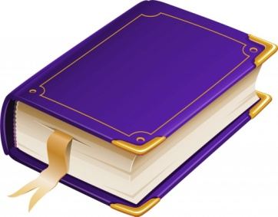

- «Объем»
Оборудование: банка, вода, мерки: чашка, стакан, ложка.
Взрослый предлагает ребёнку наполнить банку водой выбранной меркой и определить, например, сколько чашек воды или ложек воды поместиться в банке. Сделать выводы и объяснить почему.

